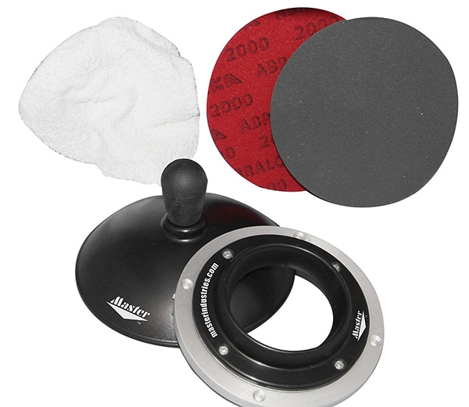

Bowlingtipps für Bowler‘s

* Motiv Factory Resurfacing
2000er LSS Werksfinish
1. Abralon mit 500er Körnung - 30 Sekunden lang auf allen vier Seiten schleifen.
2. Abralon mit 1000er Körnung - 10 Sekunden lang auf allen Seiten schleifen.
3. SiaAir mit 1500er Körnung - 10 Sekunden lang auf allen vier Seiten schleifen. (Zweimal)
LSS Werksfinish mit 3000er Körnung
1. Abralon mit 500er Körnung - 30 Sekunden lang auf allen vier Seiten schleifen.
2. Abralon mit 1000er Körnung - 10 Sekunden lang auf allen Seiten schleifen.
3. SiaAir - Körnung 3000 - 10 Sekunden lang auf allen vier Seiten schleifen.
4000-grit LSS Factory Finish
1. Abralon mit 500er Körnung - 30 Sekunden lang auf allen vier Seiten schleifen.
2. Abralon mit 1000er Körnung - 10 Sekunden lang auf allen Seiten schleifen.
3. SiaAir mit 2000er Körnung - 10 Sekunden lang auf allen vier Seiten schleifen.
4. 4000er Abralon – Sand für 10 Sekunden auf allen vier Seiten.
5000er LSP-Fabrikfinish
1. Abralon mit 500er Körnung - 30 Sekunden lang auf allen vier Seiten schleifen.
2. Abralon mit 1000er Körnung - 10 Sekunden lang auf allen Seiten schleifen.
3. SiaAir mit 2000er Körnung - 10 Sekunden lang auf allen vier Seiten schleifen.
4. Zweimal auf allen vier Seiten polieren.
5500-Korn LSP Werksfinish
1. Abralon mit 500er Körnung - 30 Sekunden lang auf allen vier Seiten schleifen.
2. Abralon mit 1000er Körnung - 10 Sekunden lang auf allen Seiten schleifen.
3. SiaAir mit 2000er Körnung - 10 Sekunden lang auf allen vier Seiten schleifen.
4. Abralon mit 4000er Körnung - 10 Sekunden lang auf allen vier Seiten schleifen. (X2)
5. Auf allen vier Seiten polieren.

​​* Jedes andere OOB-Finish, das als Factory Finish aufgeführt ist, kann erreicht werden durch

Schleifen mit der ersten aufgeführten Körnung für 30 Sekunden auf allen vier Seiten und

10 Sekunden lang auf den anderen aufgeführten Körnungen.

http://www.bowling-sport-kiel.de/

